报名操作流程：
第一步：扫码进入小程序快速报名

第二步：在“企业招考”版块进行网上报名
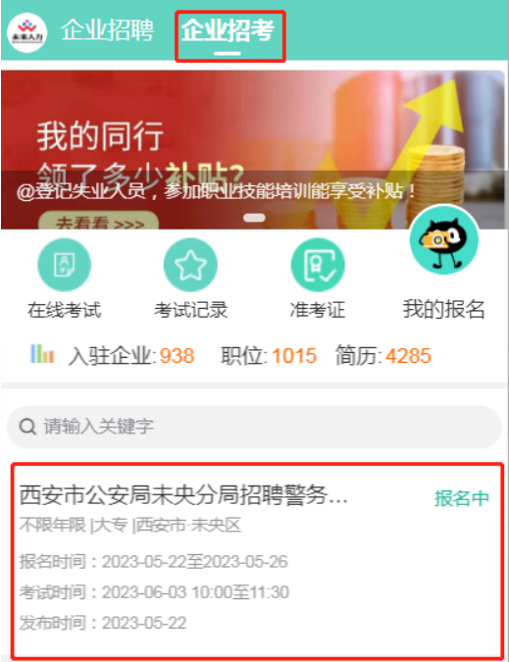

第三步，手机号（或微信）注册登录
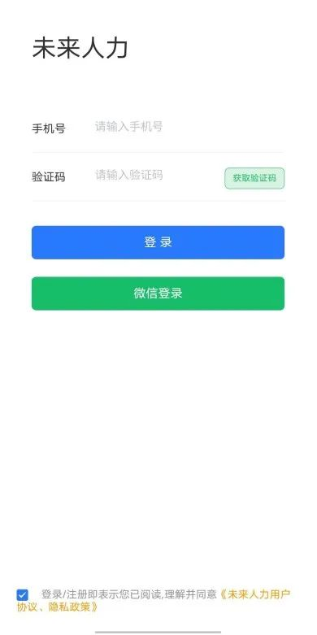

第四步，填写个人信息，并上传所要求的证件照片后提交报名。
